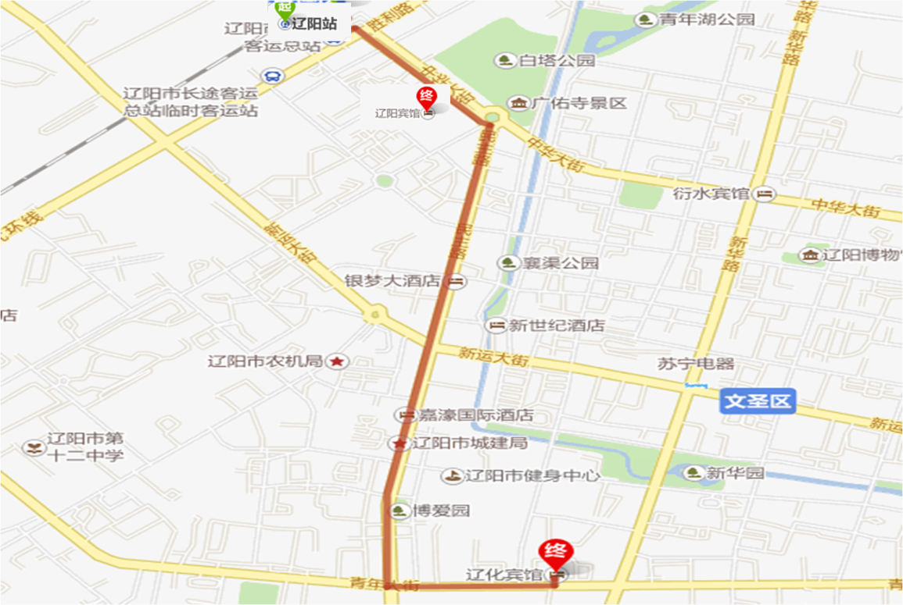

辽阳火车站、客运站到辽阳宾馆\辽化宾馆路线图

辽阳火车站下车，到站前乘坐7路或17路，广佑寺方向坐8站约28分钟，辽化宾馆下车。

辽阳市客运站下车，向西行至辽阳火车站约150米，到站前乘坐7路或17路，广佑寺方向坐8站约28分钟，辽化宾馆下车。

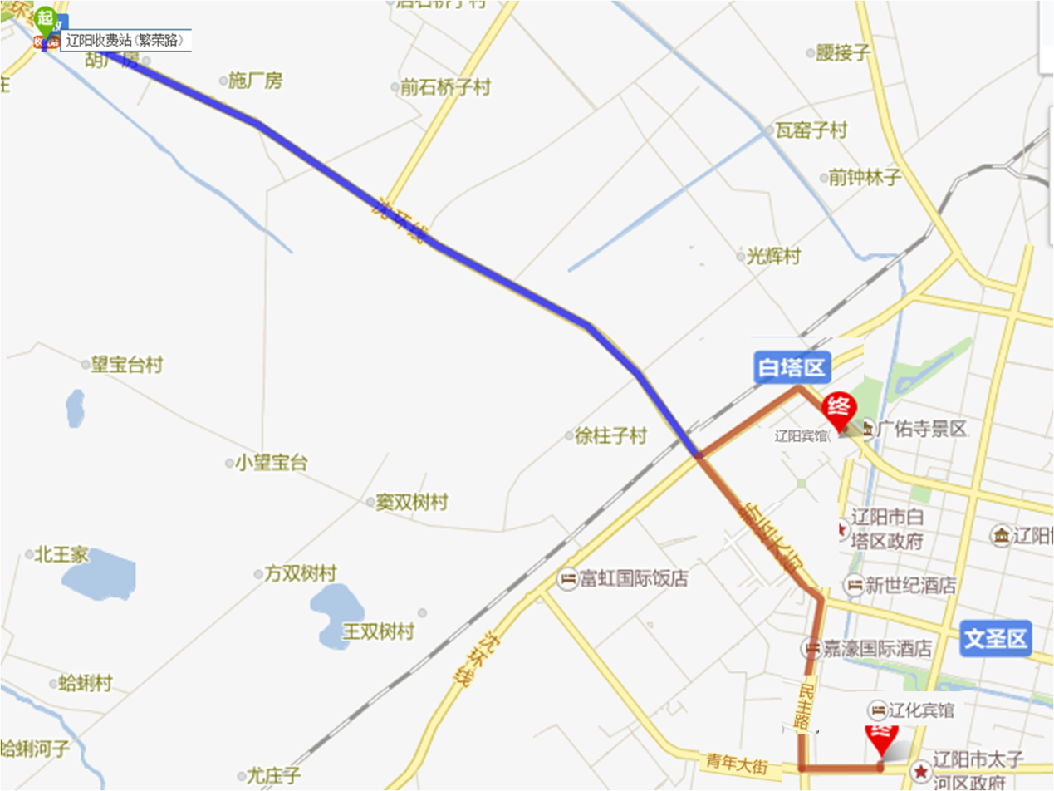

辽阳高速繁荣路收费口到辽阳宾馆\辽化宾馆路线图